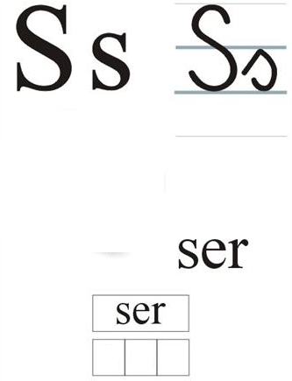

C:\Documents and Settings\Jola\Ustawienia lokalne\Temporary Internet Files\Content.IE5\JOQZ2C9A\MCj04300570000[1].wmfC:\Documents and Settings\Jola\Ustawienia lokalne\Temporary Internet Files\Content.IE5\JOQZ2C9A\MCj04300570000[1].wmf



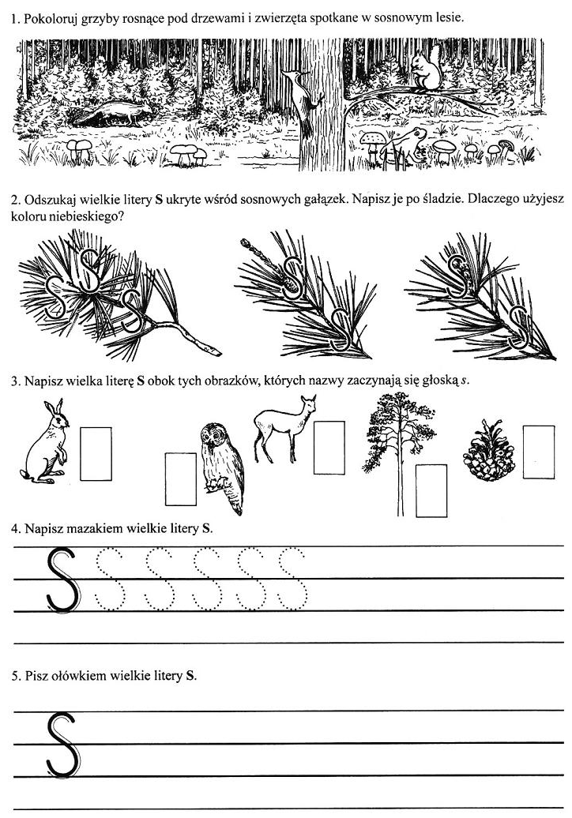

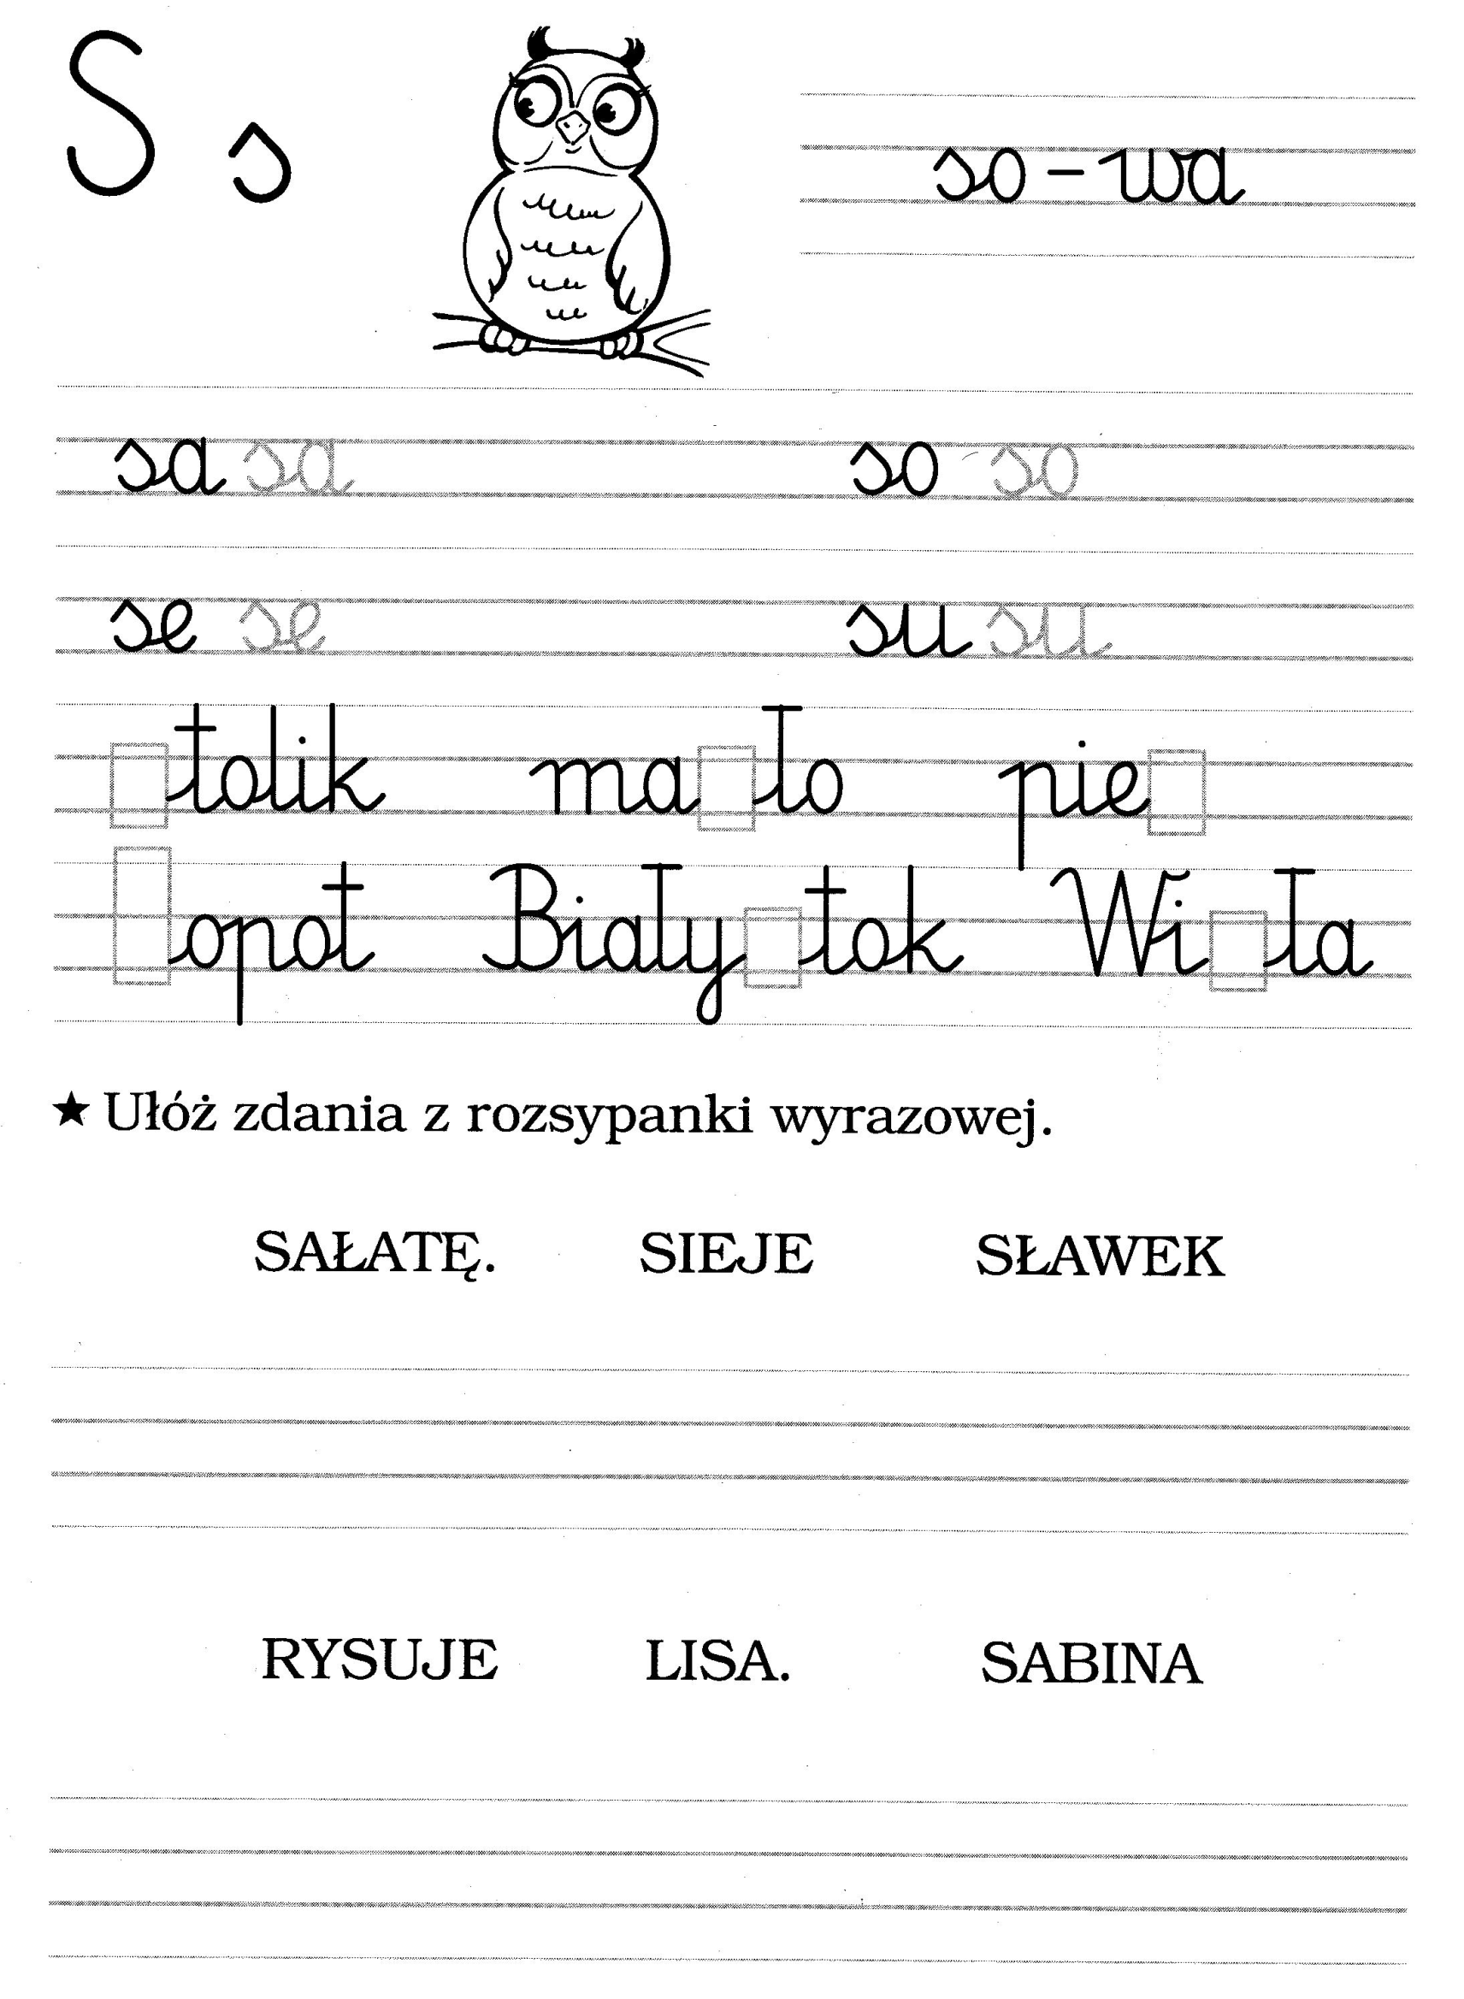

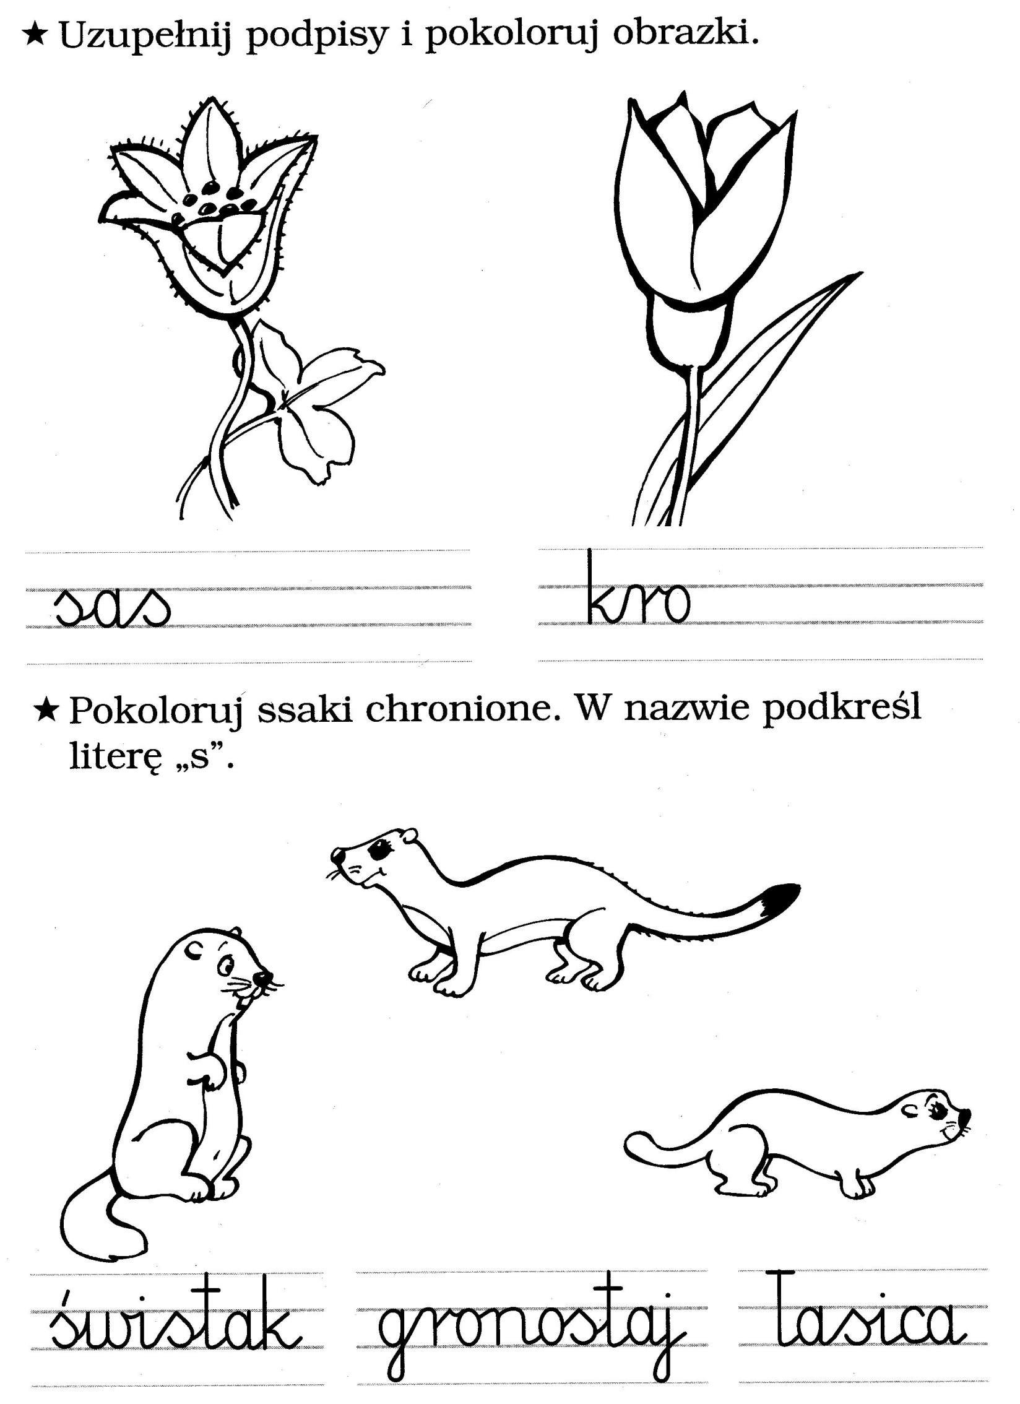

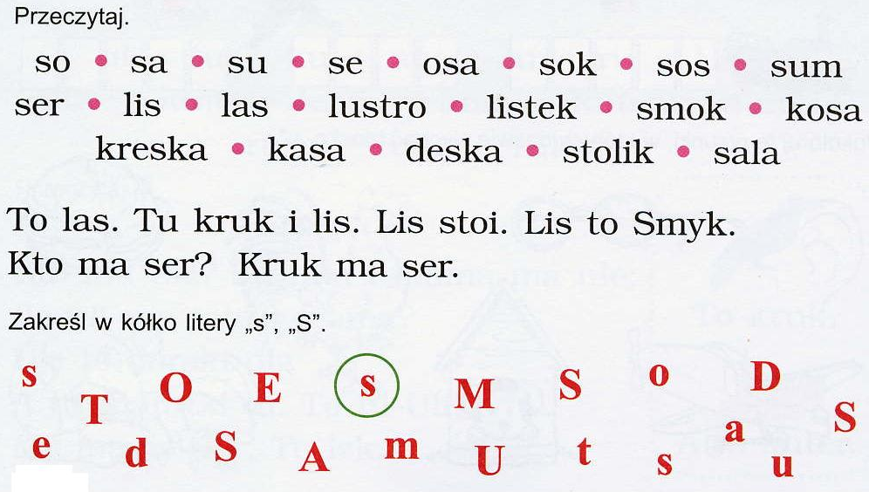



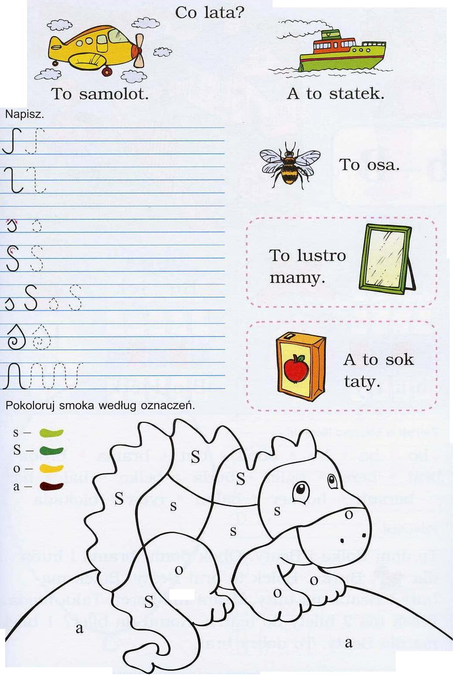

aa